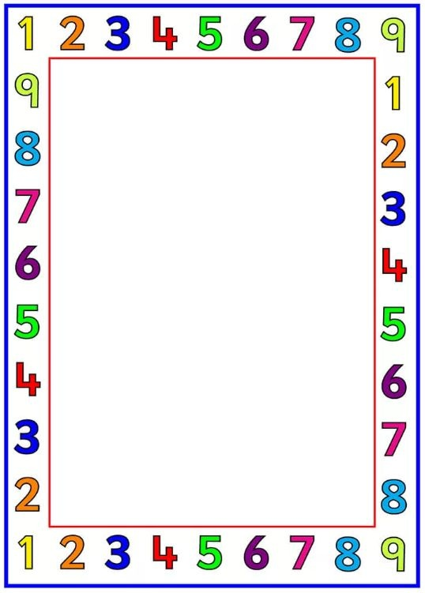

**«Как помочь ребёнку запомнить графическое**

**изображение цифр»**

В наше время перед родителями часто встает вопрос - как помочь ребенку запомнить графическое изображение цифр.

Иногда ребёнок прекрасно считает от 1 до 10, но сам найти  цифру, которая изображена на картинке, не может. Графический образ цифры для дошкольников - это трудное абстрактное понятие. Развитие абстрактного мышления является сложным процессом. Здесь обязательно понадобится помощь взрослых.

На что должны родители обратить внимание в процессе обучения ребенка:

1) Дети должны запоминать цифры с помощью слуха, зрения и осязания.

2) Обязательное условие - активное участие родителей в играх.  Помощь родителей в игре позволяет ребёнку быстрее выучить цифры.

При обучении дети иногда путают цифры, которые имеют небольшое сходство, например 6 и 9, 3 и 8, 4 и 7. В этой проблеме обязательно нужно помочь ребенку. Каким образом можно решить эту задачу? Ребёнок легче сможет запомнить цифру, если найдет её сходство с каким-нибудь предметом или животным:

1- палочка, 2 - гусь, 6-замок, 8 - очки.

Очень хорошо помогают запомнить интересные стихотворения о цифрах. Главное, не надо ругать детей, если у них сразу не получается. Они только приступили к обучению и для них всё очень сложно.

Главное проявлять свою фантазию и терпение!

**Математическая игра *«Цифра спряталась»***

Нужны рисунки, похожих на цифры, предметов.

Ребенок внимательно смотрит на рисунок и затем угадывает, какая же цифра в нем спряталась.

**Математическая игра *«Волшебный мешочек»***

В мешочек прячется цифра из картона или пластика. Малыш на ощупь угадывает, что же это за цифра.

**Желаем вам успехов!**